Systementwurfs-Praktikum

driving-e-car.defsdfdsfsdfsdfsdf

Systemspezifikation
Autor(en): Fahri Kus, Matthias Eberlein, Simon Kreuziger, Florian Heinrich
Datum 05.11.2018
Version 0.1

Inhalt
1 Daten 3
2 Funktionen 4
3 Verhalten 5
4 Schnittstellen 6

Revisionshistorie
Version | Datum | Autor | Bemerkungen
0.1 | 05.11.2018 | Fahri Kus, Matthias Eberlein, Simon Kreuziger, Florian Heinrich | Initial Version
… | xx.xx.xxxx
1.0 | 12.11.2018 | Fahri Kus, Matthias Eberlein, Simon Kreuziger, Florian Heinrich | Abschließende Qualitätssicherung für MS2

Daten
In diesem Kapitel werden die persistent zu speichernden Daten der Driving-E-Car.de Webapplikation
spezifiziert. Die Abbildung 1.1 zeigt die relationalen Tabellen des Systems.
Es existieren die folgenden Entitäten, Attribute und Beziehungen:

Elektroauto: Ein Elektroauto besitzt neben einer Identifikationsnummer (eid) eine herstellerid, einen modellnamen, typ, ps, kaufpreis, leasingpreis, eine höchstgeschwindigkeit, batteriekapazität, der verbrauch, ein bild, sitze, farbe, lenkhilfe, klimaanlage, parkhilfe, tempomat, reifendrucksensor, autoparkfunktion, sitzheizung, abs, fensterheber, spurhalter, bluetooth, bordcomputer, navi, sitzmaterial, garniturmaterial, beifahrerairbag, rekuperation.

Benutzer: Ein Benutzer besitzt neben einer Identifikationsnummer (bid) persönliche Angaben wie (benutzername, email und password). Diese Angaben sind bis auf den Benutzernamen und email frei, da das System doppelte Benutzernamen und emails nicht akzeptiert.
Ladestation: Eine Ladestation besitzt neben einer Identifikationsnummer (lid) eine Hersteller Id (hid), längen und breitenangabe für die Ortsbestimmung und der steckertyp.
Werkstatt: Eine Werkstatt besitzt neben einer Identifikationsnummer (wid) einen namen, einen längen und breitengrad.
Hersteller: Der Hersteller besitzt neben einer Identifikationsnummer (hid) einen namen.
Bewertung: Eine Bewertung besitzt neben einer Identifikationsnummer (bewid) eine Benutzer Id (bid), eine Elektroauto Id (eid) und eine bewertung.
Filter: Ein Filter besitzt neben einer Identifikationsnummer (fid) einen namen und eine Eigenschaft sichtbar.

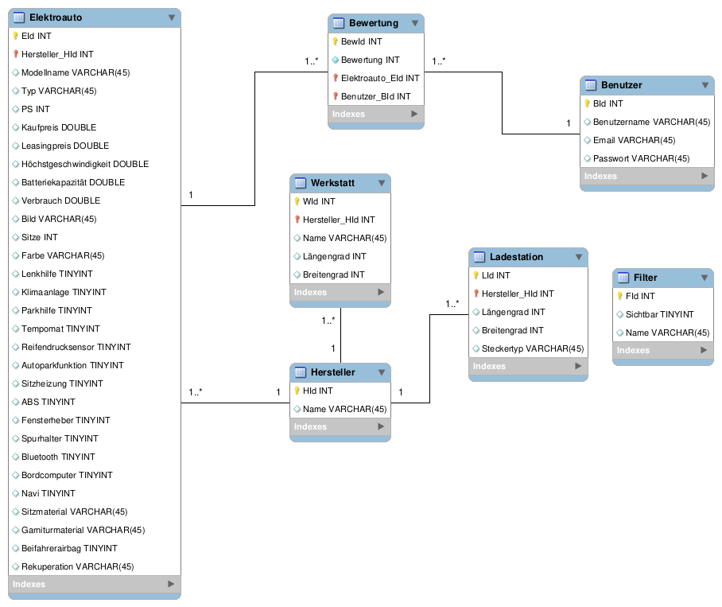
Abbildung 1.1: Konkrete Umsetzung des ERD in der Driving-E-Car.de Datenbank

Funktionen
<Detaillieren Sie hier die Anforderungen des Lastenhefts, so das der genaue technische Ablauf für externe Akteure (Benutzer oder Partnersysteme) klar wird. Falls der genaue technische Ablauf einer Anforderung bereits im Lastenheft beschrieben ist (weil z.B. der Betreuer ihn genau so wünscht), kann für die Anforderung auf das Lastenheft verwiesen werden.
Machen Sie bei der Beschreibung Gebrauch von den diagrammatischen Notationen, die Sie aus Software-Engineering kennen>

ToDo: mehr als im Lastenheft????

Die Funktionen des Systems sind im Lastenheft ausreichend genau beschrieben worden. Eine detailliertere Spezifikation dieser Funktion wird deshalb in diesem Kapitel nicht erstellt.

Verhalten
<Beschreiben Sie hier, welche Zustände Objekte/Entitäten Ihres Systems (z.B. Bestellung) einnehmen können (z.B. "angelegt", "beauftragt", "bezahlt", "ausgeführt", "storniert") und welche Ereignisse ("Zahlungseingang") Zustandswechsel bewirken und welche Effekte wiederum diese bewirken (z.B. "versendeBestellung"). Nehmen Sie dabei möglichst Bezug zu den in den vorherigen Kapiteln aufgeführten Entitäten und Funktionen.>

ToDo: Textuelle Beschreinung + Zustandsdiagramm

Schnittstellen
<Spezifizieren Sie hier vom System exponierte Schnittstellen, wobei unter einer Schnittstelle hier ein einzelner Dialog (z.B. "Bestellungen ändern") oder ein Ausgabeerzeugnis ("Rechnung als PDF exportieren") in einer UI gemeint ist oder Web-Service-Methoden, -Ressourcen oder Dateiaustauschformate einer API.>

ToDo:

Anw.-Fall | Involvierte Schnittstelle | Kurzbeschreibung

